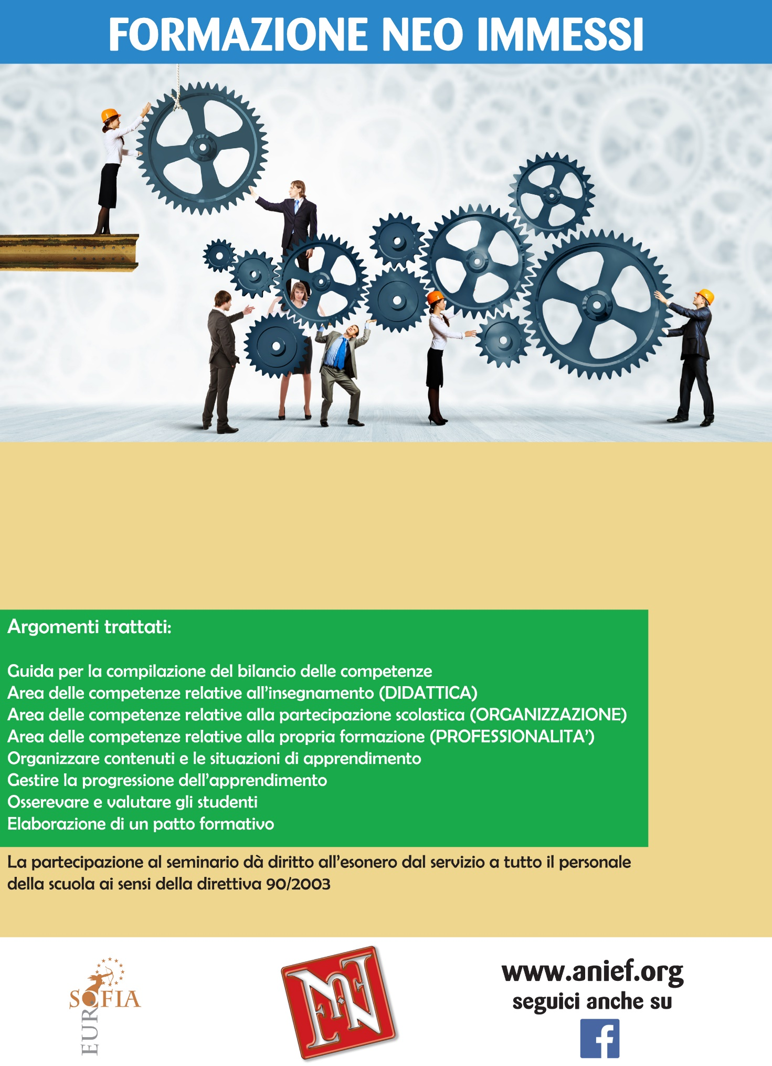

**Data: 22 Gennaio 2016 Ora: 15.00 – 18.00**

**Citta: Vibo Valentia**

**Indirizzo: I.C. “Murmura” – Via Sant’Aloe, 20**

**Relatore: Avv. Leda Badolati**